Escola Municipal de Educação Básica Augustinho Marcon.
Catanduvas, novembro de 2020.
Diretora: Tatiana Bittencourt Menegat.
Assessora Técnica Pedagógica: Maristela Apª. Borella Baraúna.
Assessora Técnica Administrativa: Margarete Petter Dutra.
Professora: Daniela Garbin.
Aluno(a):
2º Ano.

SEQUÊNCIA DIDÁTICA - TECENDO O SABER - 23 A 27 DE NOVEMBRO.

1 - ATIVIDADE
A BONECA DA MÚSICA ERA FEITA DE LATA. QUE OUTROS MATERIAIS PODEMOS UTILIZAR PARA FABRICAR UMA BONECA?
........................................................................................................................
........................................................................................................................
........................................................................................................................
........................................................................................................................
........................................................................................................................

2 - ATIVIDADE
A BONECA ERA FEITA DE LATA, ESCREVA TRÊS PRODUTOS QUE PODEMOS COMPRAR EM LATA.
........................................................................................................................
........................................................................................................................
........................................................................................................................
........................................................................................................................
........................................................................................................................
........................................................................................................................

3 – ATIVIDADE: MATEMÁTCA
PARA MEDIR A MASSA, PODEMOS USAR A BALANÇA COMO INSTRUMENTO DE MEDIDA.
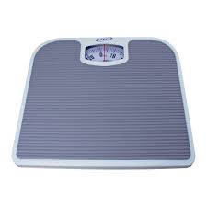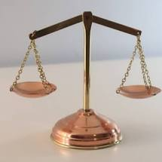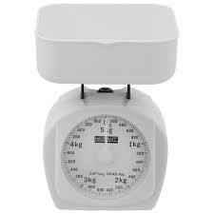
RESPONDA:
A) QUE PRODUTOS GERALMENTE SÃO VENDIDOS EM QUILOGRAMAS?
........................................................................................................................
........................................................................................................................
........................................................................................................................

MEDINDO CAPACIDADE
PARA MEDIR A QUANTIDADE DE LÍQUIDO QUE CABE EM UM RECIPIENTE, PODEMOS USAR UMA UNIDADE DE MEDIDA CHAMADA LITRO E O MILILITRO.
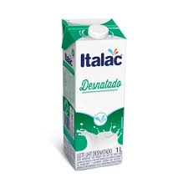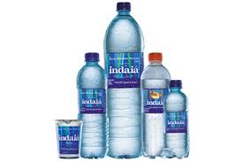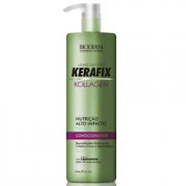

B) ESCREVA O QUE PODEMOS COMPRAR EM LITRO.
........................................................................................................................
........................................................................................................................
........................................................................................................................

4 - ATIVIDADE
RECORTE E COLE NA TABELA IMAGENS DE PRODUTOS QUE REPRESENTEM AS MEDIDAS (ENCARTES DE SUPERMERCADO):
MASSA-QUILOGRAMA-(KG) E GRAMA-(G) | CAPACIDADE-LITRO(L) E MILILITRO(ML) | VALOR DO PRODUTO
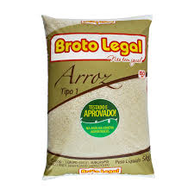 |  | 29,90

